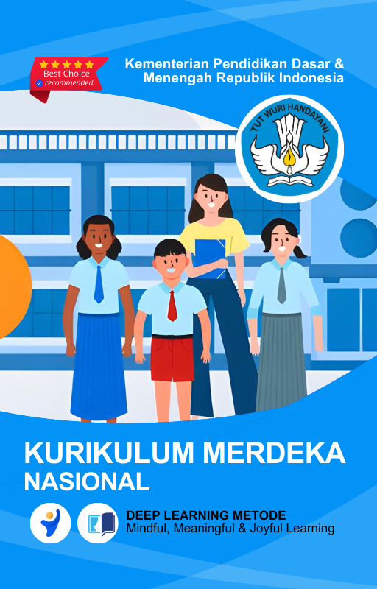

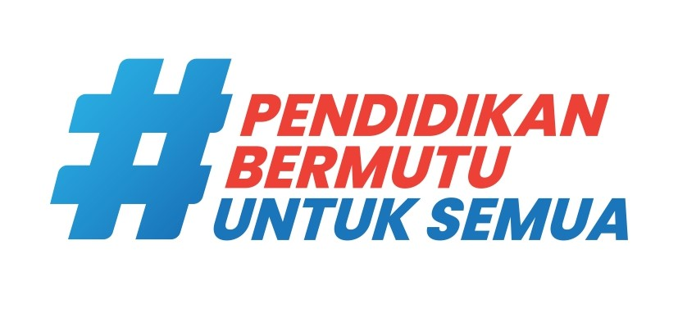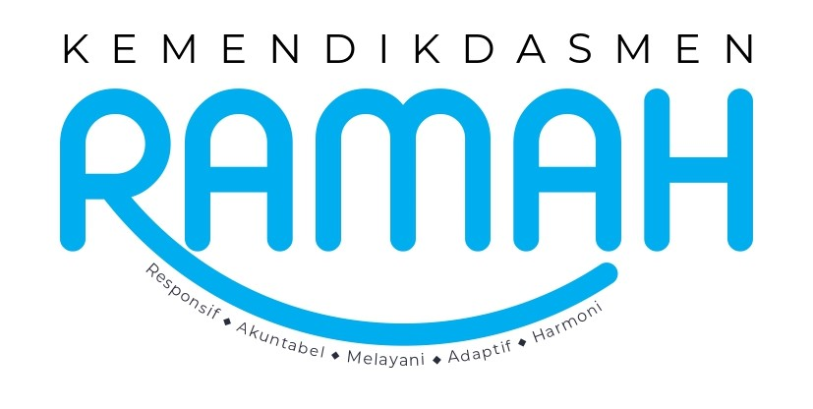

MODUL AJAR
KURIKULUM MERDEKA
Nama Penyusun : _______________________________
NIP : _______________________________
Nama Sekolah : _______________________________
Mata pelajaran : _______________________________
Fase, Kelas / Semester : _______________________________
Tahun Ajaran : _______________________________

INFORMASI UMUM
A. Identitas Modul
Nama Sekolah : .....................................................................................
Nama Penyusun : .....................................................................................
Mata Pelajaran : PENDIDIKAN PANCASILA
Fase / Kelas / Semester : B - IV / 1
Alokasi Waktu : .. JP x 35 Menit
Materi : Bab 1 Mengenal Lingkungan Sekitar
Tahun Penyusunan : 20.. / 20..

B. capaian pembelajaran
Pada fase ini, peserta didik menghargai perbedaan identitas diri, keluarga, dan teman-temannya; bangga menjadi anak Indonesia yang memiliki bahasa Indonesia sebagai bahasa persatuan; mengidentifikasi lingkungan tempat tinggal sebagai bagian dari wilayah Negara Kesatuan Republik Indonesia; menunjukkan sikap kerja sama dalam berbagai bentuk keberagaman yang terikat persatuan dan kesatuan; melaksanakan aturan, hak dan kewajiban sebagai anggota keluarga, warga sekolah, dan lingkungan tempat tinggal; dan menerapkan makna sila-sila Pancasila dan meneladani karakter para perumus Pancasila.

C. Profil Pelajar Pancasila (PPP)
- Profil Pelajar Pancasila yang ingin dicapai adalah bertakwa kepada Tuhan Yang Maha Esa dan berakhlak mulia, bernalar kritis dan kreatif, bergotong royong, serta kebhinnekaan global.

D. 8 PROFIL LULUSAN
- Keimanan dan Ketakwaan terhadap tuhan YME
Individu yang memiliki keyakinan teguh akan keberadaan tuhan seta menghayati nilai-nilai spriritual dalam kehidupan sehari-hari
- Kewargaan
Individu yang memiliki rasa cinta tanah air, mentaati aturan dna norma social dalam kehidupan bermasyarakat, memiliki kepedulian, tanggungjawab social, serta berkomitmen untuk menyelesaikan masalah nyata yang terkait, keberlanjutan manusia dan lingkungan
- Penalaran Kritis
Individu yang mampu berpikir secara logis, analitis dan reflektif dalam memahami, mngevaluasi, serta memproses informasi untuk menyelesaikan masalah
- Kreativitas
Individu yang mampu berpikir secara inovatif, fleksibel, dan orisinal dalam mengolah ide atau informasi untuk menciptakan solusi yang unik dan bermanfaat
- Kolaborasi
Individu yang mampu bekerja sama secara efektif dengan orang lain secara gotong roying untuk mencapai tujuan Bersama melalui pembagian pesan dan tanggung jawab
- Kemandirian
Individu yang mampu bertanggung jawab atas proses dan hasil belajarnya sendiri dengan menunjukkan kemampuan untuk mengambil inisiatif, mngetasi hambatan, dan menyelesaikan tugas secara tepat bergantung pada orang lain
- Kesehatan
Individu yang memiliki fisik yang prima, bugar, sehat, dan mampu menjaga keseimbangan Kesehatan mental dan fisik untuk mewujudkan kesejahteraan lahir dan batin (well-being)
- Komunikasi
Individu yang memiliki kemampuan komunikasi untrapribadi untuk melakukan refleksi dan antarpribadi untuk menyampaikan ide, gagasan dan antarpribadi untuk menyampaikan ide gagasan, dan informasi baik lisan maupun tulisan serta berinteraksi secara efektif dalam berbagai situasi.
D. Sarana dan Prasarana
Media : LCD proyektor, komputer/laptop, jaringan internet, dan lain-lain
Sumber Belajar : LKPD, Buku Teks, laman E-learning, E-book, dan lain-lain

E. Target Peserta Didik
Peserta didik regular (tahap operasional konkret)

F. Model DAN METODE Pembelajaran
- Metode PJBL
- Medote Deep Learning (mindful, meanful, joyful)
KOMPETENSI INTI

A. Tujuan Pembelajaran
Mengidentiikasi, membedakan, dan menghargai identitas diri, keluarga, dan teman-temannya sesuai budaya, suku bangsa, bahasa, agama dan kepercayaan, serta mempraktikkan di lingkungan masyarakat. Mengenal dan mengidentiikasi lingkungan tempat tinggal (desa atau kelurahan dan kecamatan) sebagai bagian tidak terpisahkan dari wilayah Negara Kesatuan Republik Indonesia.
B. Pemahaman Bermakna
Pada fase ini peserta didik mempelajari :
A. Identitas Masyarakat di Lingkungan Tempat Tinggalku
B. Menghargai Perbedaan Identitas Masyarakat
C. Perangkat Desa dan Kelurahan
D. Menjelajah Lingkungan Tempat Tinggalkan

C. Pertanyaan Pemantik
Adakah kaitannya kegiatan Festival Lomba Seni Siswa Nasional dengan menghargai identitas masyarakat di lingkungan sekolah?

D. Kegiatan Pembelajaran

PEMBELAJARAN 1
KEGIATAN Pendahuluan
- Guru membuka pembelajaran dengan mengucapkan salam.
- Melakukan pembiasaan berdoa, memeriksa kehadiran, kerapihan pakaian, posisi tempat duduk peserta didik dan kebersihan kelas.
- Guru memberikan motivasi, memberikan pertanyaan pemantik materi yang akan diajarkan.
- Guru memotivasi peserta didik untuk tercapainya kompetensi dan karakter yang sesuai dengan Profil Pelajar Pancasila (bertakwa kepada Tuhan Yang Maha Esa dan berakhlak mulia, bernalar kritis dan kreatif, bergotong royong, serta kebhinnekaan global)
- Guru melakukan asesmen awal dengan bertanya tentang materi dan siswa menjawab dengan prediksi masing-masing.
- Guru memotivasi peserta didik untuk semangat mengikuti pembelajaran dengan melakukan ice breaking
- Guru menyampaikan tujuan pembelajaran dan memberikan gambaran terkait manfaat pembelajaran dalam kehidupan sehari-hari.

Kegiatan Inti
1. Mindful Learning (Pembelajaran Sadar dan Reflektif)
- Eksplorasi Awal dan Aktivasi Pengetahuan Sebelumnya
  - Guru mengajak peserta didik untuk secara mandiri mengeksplorasi materi tentang identitas masyarakat di lingkungan mereka.
  - Sebelum pembelajaran dimulai, guru melakukan asesmen diagnostik untuk mengetahui pemahaman awal peserta didik.
  - Guru mengajak peserta didik mengamati video tentang "Bhinneka Tunggal Ika", kemudian meminta mereka mencatat hal-hal penting yang mereka pahami dari video tersebut.
  - Guru memandu diskusi awal dengan pertanyaan pemantik seperti:
    - "Apa yang kalian ketahui tentang keberagaman masyarakat di sekitar kita?"
    - "Bagaimana Pancasila dapat menjaga persatuan dalam keberagaman?"
- Membaca dan Memahami Materi Secara Aktif
  - Guru mencontohkan cara membaca komik secara efektif untuk memahami isi cerita.
  - Peserta didik diminta membaca materi secara berulang dengan fokus pada pemahaman makna.
  - Peserta didik yang mengalami kesulitan dalam membaca dibimbing secara khusus dalam kelompok kecil agar tetap dapat mengikuti pembelajaran.
  - Guru memberikan pertanyaan reflektif sebelum peserta didik menjawab pertanyaan secara tertulis, seperti:
    - "Bagaimana cerita dalam komik ini berkaitan dengan kehidupan sehari-hari?"
    - "Apa pesan yang dapat kita ambil dari cerita ini?"

2. Joyful Learning (Pembelajaran yang Menyenangkan dan Interaktif)
- Metode Auditory, Intelectually, and Repetition (AIR) dalam Deep Learning
  - Guru menggunakan strategi Auditory untuk membantu peserta didik memahami materi dengan memanfaatkan pendengaran secara optimal.
  - Peserta didik mendengarkan penjelasan guru, lalu berdiskusi untuk menyusun kembali informasi yang mereka terima dalam bentuk cerita, diagram, atau peta konsep.
- Aktivitas Intelektual untuk Memperdalam Pemahaman
  - Peserta didik diberikan aktivitas berbasis pemecahan masalah dan analisis pengalaman nyata terkait makna sila-sila Pancasila.
  - Kegiatan menganalisis dan menyaring informasi dilakukan dengan cara:
    - Peserta didik mengamati lingkungan sekitar dan mengidentifikasi nilai-nilai Pancasila yang diterapkan dalam kehidupan sehari-hari.
    - Guru meminta peserta didik membuat proyek sederhana, misalnya poster atau infografis yang menjelaskan bagaimana sila-sila Pancasila diterapkan dalam kehidupan masyarakat.
  - Peserta didik diminta menyusun pertanyaan kritis berdasarkan video yang telah ditonton atau teks yang telah dibaca.

3. Meaningful Learning (Pembelajaran yang Bermakna dan Aplikatif)
- Penguatan dengan Repetisi Bermakna
  - Guru melakukan repetisi individual, bukan hanya dalam kelompok, untuk memastikan setiap peserta didik memahami materi secara mendalam.
  - Repetisi dilakukan melalui berbagai bentuk kegiatan seperti:
    - Kuis interaktif tentang makna Pancasila.
    - Latihan refleksi tertulis di mana peserta didik menuliskan pemahaman mereka dalam bentuk cerita atau esai singkat.
    - Tugas proyek berbasis pengalaman nyata, misalnya wawancara dengan orang tua atau tetangga tentang bagaimana mereka menerapkan nilai-nilai Pancasila dalam kehidupan sehari-hari.
- Penerapan Gagasan dalam Kehidupan Sehari-hari
  - Guru meminta peserta didik untuk merancang sebuah kampanye sederhana tentang persatuan dalam keberagaman di lingkungan sekolah atau keluarga.
  - Peserta didik berbagi pengalaman dan pendapat mereka tentang bagaimana keberagaman bisa menjadi kekuatan dalam kehidupan sosial.

Penutup
- Guru membimbing peserta didik menyimpulkan pembelajaran yang telah dilakukan
- Melakukan refleksi dan tanya jawab untuk mengevaluasi kegiatan pembelajaran yang telah dilaksanakan
- Guru mengakhiri kegiatan belajar dengan memberikan pesan dan motivasi tetap semangat belajar dan diakhiri dengan berdoa.

PEMBELAJARAN 2
KEGIATAN Pendahuluan
- Guru membuka pembelajaran dengan mengucapkan salam.
- Melakukan pembiasaan berdoa, memeriksa kehadiran, kerapihan pakaian, posisi tempat duduk peserta didik dan kebersihan kelas.
- Guru memberikan motivasi, memberikan pertanyaan pemantik materi yang akan diajarkan.
- Guru memotivasi peserta didik untuk tercapainya kompetensi dan karakter yang sesuai dengan Profil Pelajar Pancasila (bertakwa kepada Tuhan Yang Maha Esa dan berakhlak mulia, bernalar kritis dan kreatif, bergotong royong, serta kebhinnekaan global)
- Guru melakukan asesmen awal dengan bertanya tentang materi dan siswa menjawab dengan prediksi masing-masing.
- Guru memotivasi peserta didik untuk semangat mengikuti pembelajaran dengan melakukan ice breaking
- Guru menyampaikan tujuan pembelajaran dan memberikan gambaran terkait manfaat pembelajaran dalam kehidupan sehari-hari.

Kegiatan Inti

1. Mindful Learning (Pembelajaran Sadar dan Reflektif)
- Eksplorasi Awal dan Pembentukan Kelompok Berbasis Differensiasi
  - Guru memfasilitasi peserta didik untuk membentuk kelompok yang terdiri dari 4–6 orang dengan mempertimbangkan keberagaman gender, profil, serta gaya belajar masing-masing peserta didik.
  - Guru membimbing kelompok untuk melakukan pembagian peran dan tugas sesuai dengan keunikan dan kekuatan masing-masing anggota kelompok.
  - Sebelum memulai aktivitas, guru melakukan asesmen awal untuk mengetahui pemahaman peserta didik tentang kegiatan sehari-hari yang mencerminkan nilai-nilai Pancasila.
- Observasi dan Analisis Kritis
  - Peserta didik mengamati gambar dan tabel yang telah disediakan, lalu mendiskusikan keterkaitannya dengan nilai-nilai Pancasila dalam kehidupan sehari-hari.
  - Guru memberikan stimulus pertanyaan reflektif seperti:
    - "Apa makna gambar atau tabel yang kalian amati?"
    - "Bagaimana keterkaitan gambar tersebut dengan nilai-nilai Pancasila dalam kehidupan sehari-hari?"

2. Joyful Learning (Pembelajaran yang Menyenangkan dan Interaktif)
- Aktivitas Kelompok dengan Pendekatan Group Investigation
  - Guru menggunakan metode Group Investigation yang melibatkan peserta didik secara aktif dalam pembelajaran.
  - Setiap kelompok diberikan tugas investigasi yang berbeda, misalnya:
    - Mengamati dan mendiskusikan bagaimana sila pertama diterapkan dalam kehidupan masyarakat.
    - Menganalisis contoh perilaku yang mencerminkan sila kedua dalam keluarga dan sekolah.
    - Meneliti contoh nyata dari penerapan sila ketiga di lingkungan sekitar.
  - Peserta didik bekerja sama dalam kelompok, melakukan pencatatan, dan mempresentasikan hasil diskusi mereka.
  - Guru memantau diskusi kelompok dan memberikan bimbingan sesuai kebutuhan.
- Kolaborasi dan Penyampaian Hasil Investigasi
  - Setiap kelompok mempresentasikan hasil investigasi mereka dengan berbagai cara, misalnya:
    - Presentasi lisan dengan diskusi interaktif.
    - Poster atau infografis yang menjelaskan temuan mereka.
    - Pembuatan video pendek yang menggambarkan penerapan Pancasila dalam kehidupan sehari-hari.
  - Guru memastikan seluruh peserta didik terlibat aktif dalam proses diskusi dan memahami konsep yang dipelajari.

3. Meaningful Learning (Pembelajaran yang Bermakna dan Aplikatif)
- Refleksi dan Keterhubungan dengan Kehidupan Nyata
  - Guru memberikan pertanyaan reflektif untuk membantu peserta didik menghubungkan hasil diskusi dengan kehidupan nyata, seperti:
    - "Bagaimana kalian bisa menerapkan makna Pancasila dalam kehidupan sehari-hari?"
    - "Ceritakan pengalaman pribadi kalian yang mencerminkan salah satu sila Pancasila!"
  - Peserta didik diminta untuk menulis refleksi singkat tentang bagaimana mereka dapat menjadi warga negara yang mengamalkan nilai-nilai Pancasila.
- Proyek Sosial dan Tindakan Nyata
  - Guru meminta peserta didik merancang proyek sederhana sebagai bentuk penerapan nilai Pancasila, misalnya:
    - Kampanye kecil tentang pentingnya gotong royong di sekolah.
    - Program "Tukar Buku" untuk meningkatkan kebiasaan berbagi.
    - Dokumentasi foto/video aktivitas sehari-hari yang mencerminkan nilai Pancasila.
Penutup
- Guru membimbing peserta didik menyimpulkan pembelajaran yang telah dilakukan
- Melakukan refleksi dan tanya jawab untuk mengevaluasi kegiatan pembelajaran yang telah dilaksanakan
- Guru mengakhiri kegiatan belajar dengan memberikan pesan dan motivasi tetap semangat belajar dan diakhiri dengan berdoa.

PEMBELAJARAN 3
KEGIATAN Pendahuluan
- Guru membuka pembelajaran dengan mengucapkan salam.
- Melakukan pembiasaan berdoa, memeriksa kehadiran, kerapihan pakaian, posisi tempat duduk peserta didik dan kebersihan kelas.
- Guru memberikan motivasi, memberikan pertanyaan pemantik materi yang akan diajarkan.
- Guru memotivasi peserta didik untuk tercapainya kompetensi dan karakter yang sesuai dengan Profil Pelajar Pancasila (bertakwa kepada Tuhan Yang Maha Esa dan berakhlak mulia, bernalar kritis dan kreatif, bergotong royong, serta kebhinnekaan global)
- Guru melakukan asesmen awal dengan bertanya tentang materi dan siswa menjawab dengan prediksi masing-masing.
- Guru memotivasi peserta didik untuk semangat mengikuti pembelajaran dengan melakukan ice breaking
- Guru menyampaikan tujuan pembelajaran dan memberikan gambaran terkait manfaat pembelajaran dalam kehidupan sehari-hari.

Kegiatan Inti

1. Mindful Learning (Pembelajaran Sadar dan Reflektif)
- Eksplorasi Awal: Aktivasi Pengetahuan dan Motivasi Intrinsik
  - Guru membangun koneksi emosional dengan peserta didik dengan menceritakan pengalaman pribadinya terkait materi yang akan dipelajari.
  - Guru mengingatkan peserta didik agar membaca dengan cermat dan berulang kali, bukan hanya sekadar membaca, tetapi juga memahami isi dan konteks materi.
  - Peserta didik dilatih untuk berpikir kritis dan reflektif dalam menemukan makna dari teks yang mereka baca.
- Bimbingan Diferensiasi dan Penguatan Pemahaman
  - Guru memfasilitasi kelompok terbimbing bagi peserta didik yang masih mengalami kesulitan membaca atau memahami materi.
  - Guru memberikan pertanyaan lisan yang menstimulasi berpikir kritis sebelum peserta didik menjawab secara tertulis.

2. Joyful Learning (Pembelajaran yang Menyenangkan dan Interaktif)
- Pembelajaran Berbasis Investigasi dan Diskusi Kolaboratif
  - Peserta didik diminta membaca teks dengan berpikir kreatif dan bernalar kritis untuk menemukan makna dan jawaban atas pertanyaan yang diberikan.
  - Guru memberikan contoh tulisan hasil pemikirannya sendiri atau referensi dari sumber bacaan yang relevan agar peserta didik memiliki model berpikir dan menulis yang baik.
  - Peserta didik dilibatkan dalam diskusi kelompok untuk mendiskusikan hasil pemahaman mereka terhadap teks yang telah dibaca.
- Pembelajaran Berbasis Cerita (Storytelling Learning)
  - Peserta didik menceritakan pengalaman pribadinya yang berkaitan dengan materi dalam bentuk produk belajar yang beragam, seperti:
    - Esai pendek atau jurnal reflektif.
    - Infografis atau mind map.
    - Video storytelling.
  - Guru menggunakan teknik "random selection" (undian) atau menunjuk langsung peserta didik untuk bercerita di depan kelas.

3. Meaningful Learning (Pembelajaran yang Bermakna dan Aplikatif)
- Penerapan Konsep melalui Berbagi Pengalaman
  - Guru melatih peserta didik untuk berbicara di depan umum dengan percaya diri melalui berbagai strategi, misalnya:
    - Simulasi presentasi.
    - Bermain peran (role-play).
    - Menceritakan pengalaman pribadi dalam mengatasi tantangan.
  - Guru dapat membagikan pengalaman pribadinya terkait keberanian berbicara di depan umum untuk menginspirasi peserta didik.
- Penerapan Nilai-Nilai Sosial dan Kebudayaan
  - Guru membimbing peserta didik dalam memahami perbedaan budaya, agama, dan kepercayaan dalam masyarakat melalui pembelajaran berbasis kasus (case-based learning).
  - Peserta didik berdiskusi mengenai cara menghargai perbedaan dan bagaimana menerapkan toleransi dalam kehidupan sehari-hari.

Penutup
- Guru membimbing peserta didik menyimpulkan pembelajaran yang telah dilakukan
- Melakukan refleksi dan tanya jawab untuk mengevaluasi kegiatan pembelajaran yang telah dilaksanakan
- Guru mengakhiri kegiatan belajar dengan memberikan pesan dan motivasi tetap semangat belajar dan diakhiri dengan berdoa.

PEMBELAJARAN 4
KEGIATAN Pendahuluan
- Guru membuka pembelajaran dengan mengucapkan salam.
- Melakukan pembiasaan berdoa, memeriksa kehadiran, kerapihan pakaian, posisi tempat duduk peserta didik dan kebersihan kelas.
- Guru memberikan motivasi, memberikan pertanyaan pemantik materi yang akan diajarkan.
- Guru memotivasi peserta didik untuk tercapainya kompetensi dan karakter yang sesuai dengan Profil Pelajar Pancasila (bertakwa kepada Tuhan Yang Maha Esa dan berakhlak mulia, bernalar kritis dan kreatif, bergotong royong, serta kebhinnekaan global)
- Guru melakukan asesmen awal dengan bertanya tentang materi dan siswa menjawab dengan prediksi masing-masing.

Kegiatan Inti

1. Mindful Learning (Pembelajaran Sadar dan Reflektif)
- Aktivasi Pengetahuan Awal dan Koneksi Emosional
  - Guru dan peserta didik melakukan diskusi interaktif mengenai sikap dan perilaku dalam menghargai perbedaan identitas masyarakat di lingkungan sekitar.
  - Setiap anggota kelompok dilatih untuk berpikir kritis dan reflektif dengan memberikan pendapat mereka secara mandiri dan saling menanggapi.
  - Guru menggunakan strategi pertanyaan mendalam (deep questioning) untuk mendorong peserta didik berpikir lebih jauh, misalnya:
    - Mengapa menghargai perbedaan itu penting?
    - Bagaimana cara kita menunjukkan sikap menghargai perbedaan dalam kehidupan sehari-hari?
    - Apa yang akan terjadi jika masyarakat tidak saling menghargai?

2. Joyful Learning (Pembelajaran yang Menyenangkan dan Interaktif)
- Pembelajaran Berbasis Musik
  - Peserta didik menyanyikan lagu “Indonesia Bisa” secara bersama-sama untuk meningkatkan semangat belajar dan memahami makna persatuan dalam keberagaman.
  - Guru memandu sesi refleksi dengan menghubungkan lirik lagu dengan materi yang telah dipelajari melalui sesi tanya jawab yang mendorong pemikiran mendalam.
  - Pertanyaan eksploratif dapat meliputi:
    - Bagaimana lagu ini menggambarkan persatuan dalam keberagaman?
    - Bagian mana dari lagu yang paling menggambarkan kehidupan kita sehari-hari?
- Pembelajaran Berbasis Membaca dan Bercerita
  - Setiap kelompok membacakan kembali teks “Karnaval Sepeda Hias Desa Bineka” sebagai bentuk latihan literasi dan pemahaman makna kebersamaan dalam keberagaman.
  - Peserta didik dilatih untuk membaca ekspresif dengan intonasi yang tepat, sehingga mereka memahami emosi dalam cerita.
  - Setelah membaca, peserta didik menganalisis nilai-nilai moral dalam cerita dengan berdiskusi dalam kelompok.
- Pembelajaran Berbasis Role-Play (Bermain Peran)
  - Setiap kelompok memainkan peran dalam skenario yang mencerminkan keberagaman masyarakat dalam bentuk drama kecil atau simulasi sosial.
  - Guru memberikan kasus atau skenario yang harus diselesaikan dalam peran mereka, misalnya:
    - Bagaimana jika ada anak baru dari daerah yang berbeda di kelas kita?
    - Apa yang harus kita lakukan jika melihat teman yang berbeda budaya mengalami kesulitan beradaptasi?
  - Setelah bermain peran, peserta didik menganalisis pengalaman mereka dan bagaimana perasaan mereka dalam situasi tersebut.

3. Meaningful Learning (Pembelajaran yang Bermakna dan Aplikatif)
- Refleksi dan Keterhubungan dengan Kehidupan Nyata
  - Guru dan peserta didik melakukan tanya jawab interaktif untuk mengeksplorasi pemahaman mereka tentang keberagaman dan bagaimana menerapkannya dalam kehidupan sehari-hari.
  - Peserta didik diberikan studi kasus berbasis kehidupan nyata yang mendorong mereka untuk berpikir kritis dan menciptakan solusi nyata.
  - Sebagai tugas akhir, peserta didik diminta untuk:
    - Menulis refleksi tentang bagaimana mereka akan menerapkan nilai menghargai perbedaan dalam kehidupan sehari-hari.
    - Membuat poster atau video singkat yang menggambarkan cara menghargai keberagaman di lingkungan mereka.

Penutup
- Guru membimbing peserta didik menyimpulkan pembelajaran yang telah dilakukan
- Melakukan refleksi dan tanya jawab untuk mengevaluasi kegiatan pembelajaran yang telah dilaksanakan
- Guru mengakhiri kegiatan belajar dengan memberikan pesan dan motivasi tetap semangat belajar dan diakhiri dengan berdoa.

PEMBELAJARAN 5
KEGIATAN Pendahuluan
- Guru membuka pembelajaran dengan mengucapkan salam.
- Melakukan pembiasaan berdoa, memeriksa kehadiran, kerapihan pakaian, posisi tempat duduk peserta didik dan kebersihan kelas.
- Guru memberikan motivasi, memberikan pertanyaan pemantik materi yang akan diajarkan.
- Guru memotivasi peserta didik untuk tercapainya kompetensi dan karakter yang sesuai dengan Profil Pelajar Pancasila (bertakwa kepada Tuhan Yang Maha Esa dan berakhlak mulia, bernalar kritis dan kreatif, bergotong royong, serta kebhinnekaan global)
- Guru melakukan asesmen awal dengan bertanya tentang materi dan siswa menjawab dengan prediksi masing-masing.
- Guru memotivasi peserta didik untuk semangat mengikuti pembelajaran dengan melakukan ice breaking
- Guru menyampaikan tujuan pembelajaran dan memberikan gambaran terkait manfaat pembelajaran dalam kehidupan sehari-hari.

Kegiatan Inti

1. Mindful Learning (Pembelajaran Sadar dan Reflektif)
- Pemberian Instruksi yang Jelas dan Kontekstual
  - Guru memberikan petunjuk pengerjaan secara lugas dan jelas, disertai dengan contoh konkret agar peserta didik memahami tugas yang diberikan.
  - Guru dapat menggunakan teknik scaffolding (pembimbingan bertahap) agar peserta didik dapat memahami tugas secara mandiri.
- Eksplorasi Melalui Perbandingan Gambar
  - Peserta didik menganalisis persamaan dan perbedaan dari dua gambar yang diamati.
  - Guru mendorong peserta didik untuk berpikir kritis dengan mengajukan pertanyaan reflektif:
    - Apa persamaan utama yang kalian temukan dalam gambar ini?
    - Apa perbedaan yang paling menonjol?
    - Mengapa perbedaan tersebut penting dalam konteks pembelajaran kita?
  - Setelah diskusi individu atau kelompok, peserta didik menuangkan hasil pengamatan mereka dalam bentuk tulisan, diskusi kelompok, atau diagram perbandingan (Venn Diagram).

2. Joyful Learning (Pembelajaran yang Menyenangkan dan Interaktif)
- Pembelajaran Kolaboratif dalam Menghubungkan Perangkat Pemerintahan Desa dan Kelurahan
  - Peserta didik bekerja dalam kelompok untuk menghubungkan perangkat yang ada dalam pemerintahan desa dan kelurahan.
  - Guru memberikan kasus nyata seperti:
    - Bagaimana struktur pemerintahan desa dan kelurahan dalam kehidupan sehari-hari?
    - Bagaimana cara kerja perangkat desa dan kelurahan dalam membantu masyarakat?
  - Peserta didik dapat membuat peta konsep atau diagram yang menggambarkan hubungan antara perangkat pemerintahan desa dan kelurahan.
  - Guru mendorong peserta didik untuk berdiskusi dan menyampaikan pendapat mereka melalui presentasi kelompok atau diskusi panel.

3. Meaningful Learning (Pembelajaran yang Bermakna dan Aplikatif)
- Pendekatan Auditory, Intellectually, and Repetition (AIR)
  - Auditory (Mendengar dan Berbicara)
    - Peserta didik mendengarkan penjelasan guru dan melakukan diskusi aktif dalam kelompok.
    - Peserta didik berlatih mengemukakan pendapat, menyampaikan argumen, dan memberikan tanggapan dalam forum kelas.
  - Intellectually (Melatih Bernalar dan Memecahkan Masalah)
    - Guru memberikan studi kasus atau permasalahan nyata yang harus dipecahkan peserta didik, misalnya:
      - Jika kalian menjadi kepala desa atau lurah, bagaimana cara kalian meningkatkan pelayanan kepada masyarakat?
      - Apa dampak perbedaan sistem pemerintahan desa dan kelurahan bagi masyarakat?
    - Peserta didik berpikir kritis dan menyampaikan solusinya dalam bentuk presentasi atau tulisan reflektif.
  - Repetition (Pengulangan untuk Penguatan Pemahaman)
    - Agar pemahaman lebih mendalam, guru memberikan soal latihan, kuis interaktif, atau tugas proyek untuk menilai pemahaman peserta didik.
    - Peserta didik mengulang konsep dengan cara berdiskusi ulang, menyusun ringkasan, atau membuat mind-map.

Penutup
- Guru membimbing peserta didik menyimpulkan pembelajaran yang telah dilakukan
- Melakukan refleksi dan tanya jawab untuk mengevaluasi kegiatan pembelajaran yang telah dilaksanakan
- Guru mengakhiri kegiatan belajar dengan memberikan pesan dan motivasi tetap semangat belajar dan diakhiri dengan berdoa.

PEMBELAJARAN 6
KEGIATAN Pendahuluan
- Guru membuka pembelajaran dengan mengucapkan salam.
- Melakukan pembiasaan berdoa, memeriksa kehadiran, kerapihan pakaian, posisi tempat duduk peserta didik dan kebersihan kelas.
- Guru memberikan motivasi, memberikan pertanyaan pemantik materi yang akan diajarkan.
- Guru memotivasi peserta didik untuk tercapainya kompetensi dan karakter yang sesuai dengan Profil Pelajar Pancasila (bertakwa kepada Tuhan Yang Maha Esa dan berakhlak mulia, bernalar kritis dan kreatif, bergotong royong, serta kebhinnekaan global)
- Guru melakukan asesmen awal dengan bertanya tentang materi dan siswa menjawab dengan prediksi masing-masing.
- Guru memotivasi peserta didik untuk semangat mengikuti pembelajaran dengan melakukan ice breaking
- Guru menyampaikan tujuan pembelajaran dan memberikan gambaran terkait manfaat pembelajaran dalam kehidupan sehari-hari.

Kegiatan Inti

1. Mindful Learning (Pembelajaran Sadar dan Reflektif)
- Pembentukan Kelompok Berbasis Differensiasi
  - Guru membagi kelompok yang terdiri atas 4–6 orang dengan mempertimbangkan keberagaman gender, profil, serta gaya belajar peserta didik.
  - Guru memberikan pengantar tentang pentingnya kerja sama tim agar peserta didik memahami tujuan dari pembelajaran berbasis kelompok ini.
- Penguatan Pemahaman Melalui Pembacaan Teks
  - Setiap kelompok menunjuk salah satu anggota untuk membacakan teks dengan lantang dan jelas.
  - Guru dapat mengondisikan pembelajaran di dalam atau di luar kelas sesuai dengan kebutuhan agar lingkungan belajar lebih kondusif dan menyenangkan.
  - Setelah membaca, peserta didik diminta untuk menceritakan kembali isi teks dengan kata-kata mereka sendiri, baik secara individu maupun kelompok.

2. Joyful Learning (Pembelajaran yang Menyenangkan dan Interaktif)
- Metode Pair Check (PC) untuk Kolaborasi dan Umpan Balik
  - Setiap peserta didik berpasangan dalam kelompok dan saling memeriksa pemahaman satu sama lain melalui metode Pair Check (PC).
  - Peserta didik yang satu membaca bagian teks dan memberikan pertanyaan terkait kepada pasangannya.
  - Pasangan lainnya menjawab pertanyaan dan saling memberi umpan balik untuk memperkuat pemahaman mereka.
  - Guru mendorong peserta didik untuk mengajukan pertanyaan terbuka yang dapat merangsang pemikiran kritis, seperti:
    - Apa makna utama dari teks ini?
    - Bagaimana teks ini relevan dengan kehidupan kita sehari-hari?
    - Apa pendapatmu tentang isi teks ini?
- Diskusi Kelompok dan Refleksi
  - Setiap kelompok mendiskusikan isi teks dan membuat rangkuman atau diagram konsep yang menunjukkan pemahaman mereka.
  - Guru memberikan stimulasi diskusi dengan pertanyaan yang mendorong peserta didik untuk mengaitkan isi teks dengan pengalaman pribadi mereka.
  - Peserta didik diminta untuk menyampaikan pendapat mereka melalui diskusi atau presentasi kelompok.

3. Meaningful Learning (Pembelajaran yang Bermakna dan Aplikatif)
- Metode Auditory, Intellectually, and Repetition (AIR) untuk Penguatan Konsep
  - Auditory (Mendengar dan Berbicara)
    - Peserta didik mendengarkan pembacaan teks dengan penuh perhatian dan menyampaikan kembali inti teks menggunakan bahasa mereka sendiri.
    - Mereka juga berlatih menyampaikan pendapat, berargumentasi, dan memberikan tanggapan terhadap teks dalam diskusi kelompok.
  - Intellectually (Melatih Bernalar dan Memecahkan Masalah)
    - Guru memberikan kasus atau pertanyaan pemantik yang menuntut peserta didik untuk berpikir kritis, misalnya:
      - Bagaimana isi teks ini berkaitan dengan kehidupan masyarakat?
      - Jika kamu berada dalam situasi yang sama seperti dalam teks, apa yang akan kamu lakukan?
    - Peserta didik diminta untuk menganalisis, mengonstruksi, dan menerapkan konsep yang dipelajari dalam kehidupan nyata.
  - Repetition (Pengulangan untuk Memperkuat Pemahaman)
    - Guru memberikan soal latihan atau kuis reflektif untuk memperkuat pemahaman peserta didik.
    - Peserta didik diberikan tugas untuk menuliskan kembali isi teks dalam bentuk cerita pendek, gambar ilustratif, atau diagram pemikiran.

Penutup
- Guru membimbing peserta didik menyimpulkan pembelajaran yang telah dilakukan
- Melakukan refleksi dan tanya jawab untuk mengevaluasi kegiatan pembelajaran yang telah dilaksanakan
- Guru mengakhiri kegiatan belajar dengan memberikan pesan dan motivasi tetap semangat belajar dan diakhiri dengan berdoa.

PEMBELAJARAN 7
KEGIATAN Pendahuluan
- Guru membuka pembelajaran dengan mengucapkan salam.
- Melakukan pembiasaan berdoa, memeriksa kehadiran, kerapihan pakaian, posisi tempat duduk peserta didik dan kebersihan kelas.
- Guru memberikan motivasi, memberikan pertanyaan pemantik materi yang akan diajarkan.
- Guru memotivasi peserta didik untuk tercapainya kompetensi dan karakter yang sesuai dengan Profil Pelajar Pancasila (bertakwa kepada Tuhan Yang Maha Esa dan berakhlak mulia, bernalar kritis dan kreatif, bergotong royong, serta kebhinnekaan global)
- Guru melakukan asesmen awal dengan bertanya tentang materi dan siswa menjawab dengan prediksi masing-masing.
- Guru memotivasi peserta didik untuk semangat mengikuti pembelajaran dengan melakukan ice breaking
- Guru menyampaikan tujuan pembelajaran dan memberikan gambaran terkait manfaat pembelajaran dalam kehidupan sehari-hari.

Kegiatan Inti

1. Mindful Learning (Pembelajaran Sadar dan Reflektif)
- Tanya Jawab Interaktif untuk Aktivasi Pengetahuan Awal
  - Guru memulai pembelajaran dengan pertanyaan pemantik, seperti:
    - Apa yang kamu ketahui tentang lingkungan alam dan buatan?
    - Bagaimana perbedaan antara lingkungan alam dan lingkungan buatan?
    - Apakah ada lingkungan alam dan buatan di sekitar tempat tinggalmu?
  - Peserta didik berpikir dan mengemukakan pendapat berdasarkan pengalaman mereka sehari-hari.
- Eksplorasi Konsep melalui Pengamatan dan Diskusi
  - Peserta didik diajak mengamati gambar atau video pendek tentang berbagai jenis lingkungan.
  - Guru membimbing peserta didik untuk menganalisis kesamaan dan perbedaan antara lingkungan alam dan buatan berdasarkan pengamatan mereka.

2. Joyful Learning (Pembelajaran yang Menyenangkan dan Interaktif)
- Eksplorasi Lingkungan Melalui Aktivitas Berbasis Proyek
  - Peserta didik bekerja dalam kelompok kecil dan diberikan tugas untuk mencari contoh lingkungan alam dan buatan di sekitar tempat tinggal mereka.
  - Mereka dapat menggambar, menuliskan deskripsi, atau memotret lingkungan yang mereka temukan untuk didiskusikan di kelas.
- Observasi dan Wawancara Langsung
  - Guru meminta peserta didik untuk melakukan wawancara sederhana dengan:
    - Teman dari kelas lain
    - Guru dan staf sekolah
    - Penjaga sekolah
    - Pedagang di sekitar sekolah
  - Peserta didik bertanya tentang jenis lingkungan yang ada di sekitar sekolah dan bagaimana lingkungan tersebut memengaruhi kehidupan sehari-hari.
  - Guru memastikan keamanan dan ketertiban selama kegiatan ini dengan mendampingi peserta didik serta memberikan panduan dalam melakukan wawancara.

3. Meaningful Learning (Pembelajaran yang Bermakna dan Aplikatif)
- Refleksi dan Presentasi Hasil Eksplorasi
  - Setelah melakukan observasi dan wawancara, peserta didik diminta untuk menyusun laporan sederhana berdasarkan temuan mereka.
  - Masing-masing kelompok memaparkan hasil temuan mereka di depan kelas dalam bentuk:
    - Poster
    - Peta konsep
    - Cerita singkat
    - Presentasi lisan
  - Guru membimbing peserta didik untuk menghubungkan hasil eksplorasi dengan kehidupan sehari-hari, misalnya:
    - Mengapa penting menjaga lingkungan alam?
    - Bagaimana cara kita menjaga keseimbangan antara lingkungan alam dan buatan?
- Metode Auditory, Intellectually, and Repetition (AIR) untuk Penguatan Pemahaman
  - Auditory (Mendengar dan Berbicara)
    - Peserta didik menyimak penjelasan guru, mendengarkan wawancara, dan berdiskusi dengan teman.
  - Intellectually (Bernalar dan Memecahkan Masalah)
    - Peserta didik menganalisis temuan mereka, membandingkan jenis lingkungan, dan mencari solusi terhadap permasalahan lingkungan.
  - Repetition (Pengulangan untuk Penguatan Konsep)
    - Peserta didik mengulangi konsep dengan menuliskan ringkasan, membuat mind map, atau mengajukan pertanyaan reflektif.

Penutup
- Guru membimbing peserta didik menyimpulkan pembelajaran yang telah dilakukan
- Melakukan refleksi dan tanya jawab untuk mengevaluasi kegiatan pembelajaran yang telah dilaksanakan
- Guru mengakhiri kegiatan belajar dengan memberikan pesan dan motivasi tetap semangat belajar dan diakhiri dengan berdoa.

PEMBELAJARAN 8
KEGIATAN Pendahuluan
- Guru membuka pembelajaran dengan mengucapkan salam.
- Melakukan pembiasaan berdoa, memeriksa kehadiran, kerapihan pakaian, posisi tempat duduk peserta didik dan kebersihan kelas.
- Guru memberikan motivasi, memberikan pertanyaan pemantik materi yang akan diajarkan.
- Guru memotivasi peserta didik untuk tercapainya kompetensi dan karakter yang sesuai dengan Profil Pelajar Pancasila (bertakwa kepada Tuhan Yang Maha Esa dan berakhlak mulia, bernalar kritis dan kreatif, bergotong royong, serta kebhinnekaan global)
- Guru melakukan asesmen awal dengan bertanya tentang materi dan siswa menjawab dengan prediksi masing-masing.
- Guru memotivasi peserta didik untuk semangat mengikuti pembelajaran dengan melakukan ice breaking
- Guru menyampaikan tujuan pembelajaran dan memberikan gambaran terkait manfaat pembelajaran dalam kehidupan sehari-hari.

Kegiatan Inti

1. Mindful Learning (Pembelajaran Sadar dan Reflektif)
- Pembentukan Kelompok Berdasarkan Keberagaman
  - Guru memfasilitasi peserta didik untuk membentuk kelompok yang terdiri dari 4–6 orang dengan memperhatikan keberagaman gender, profil, dan gaya belajar peserta didik.
  - Peserta didik diberikan pemahaman bahwa keberagaman dalam kelompok dapat meningkatkan kerja sama dan wawasan mereka.
- Tantangan Kognitif untuk Aktivasi Pemikiran Kritis
  - Guru memberikan teks bacaan yang harus dibaca oleh kelompok, kemudian meminta salah satu anggota kelompok membacakan teks dengan lantang dan jelas.
  - Jika memungkinkan, guru mengondisikan beberapa kelompok di dalam kelas dan beberapa lainnya di luar kelas untuk meningkatkan pengalaman belajar yang berbeda.
  - Guru menjelaskan petunjuk kegiatan dan memastikan peserta didik melakukan aktivitas secara aman dan tertib.

2. Joyful Learning (Pembelajaran yang Menyenangkan dan Interaktif)
- Menceritakan Pengalaman Secara Bebas dan Berani
  - Peserta didik diberikan kebebasan untuk menceritakan pengalaman mereka dalam berbagai bentuk hasil belajar, seperti:
    - Cerita lisan
    - Gambar atau poster
    - Tulisan singkat
    - Drama atau simulasi peran
  - Guru memimpin pembelajaran dengan menunjuk langsung peserta didik untuk berbagi cerita atau menggunakan teknik undian untuk menentukan siapa yang akan berbicara.
  - Dalam aktivitas ini, guru berusaha melatih keberanian peserta didik dengan berbagi pengalaman pribadi tentang bagaimana melatih kepercayaan diri saat berbicara di depan banyak orang.
- Aktivitas Bermain Peran untuk Penguatan Pemahaman
  - Setiap kelompok diberikan skenario singkat terkait teks bacaan dan diminta untuk memainkan peran sesuai isi teks.
  - Peserta didik mengembangkan kreativitas mereka dengan menyusun dialog sendiri berdasarkan gagasan utama dalam paragraf yang telah mereka baca.
  - Guru memastikan keamanan dan ketertiban selama aktivitas berlangsung.

3. Meaningful Learning (Pembelajaran yang Bermakna dan Aplikatif)
- Analisis dan Penyusunan Paragraf secara Kolaboratif
  - Guru memberikan penjelasan tentang gagasan pokok setiap paragraf agar kelompok dapat menyusun paragraf rumpang dengan baik.
  - Setelah itu, setiap peserta didik diminta untuk melanjutkan isi paragraf berikutnya secara individu, mengembangkan kreativitas mereka dalam berpikir dan menulis.
- Pendekatan Auditory, Intellectually, and Repetition (AIR) untuk Penguatan Konsep
  - Auditory (Mendengar dan Berbicara)
    - Peserta didik membaca teks, mendengarkan cerita teman, berdiskusi, dan berbicara di depan kelompok.
  - Intellectually (Bernalar dan Memecahkan Masalah)
    - Peserta didik menganalisis gagasan utama, berpikir kritis, dan menyusun paragraf sesuai dengan struktur yang tepat.
  - Repetition (Pengulangan untuk Penguatan Konsep)
    - Peserta didik mengulang konsep melalui latihan menulis paragraf, diskusi, dan presentasi hasil kelompok.
- Refleksi dan Evaluasi Pembelajaran
  - Guru memberikan contoh lain sebelum peserta didik melakukan latihan mandiri agar mereka memiliki gambaran yang jelas.
  - Guru memastikan setiap anggota kelompok menjalankan perannya dengan serius dan bertanggung jawab.
  - Guru memberikan bimbingan bagi kelompok yang membutuhkan, mendorong peserta didik untuk berpikir kritis dan kreatif dalam menyelesaikan tugas.

Penutup
- Guru membimbing peserta didik menyimpulkan pembelajaran yang telah dilakukan
- Melakukan refleksi dan tanya jawab untuk mengevaluasi kegiatan pembelajaran yang telah dilaksanakan
- Guru mengakhiri kegiatan belajar dengan memberikan pesan dan motivasi tetap semangat belajar dan diakhiri dengan berdoa.

E. Pembelajaran Diferensiasi
- Untuk siswa yang sudah memahami materi ini sesuai dengan tujuan pembelajaran dan mengeksplorasi topik ini lebih jauh, disarankan untuk membaca materi menganalisis bab ini dari berbagai referensi yang relevan.
- Guru dapat menggunakan alternatif metode dan media pembelajaran sesuai dengan kondisi masing-masing agar pelaksanaan pembelajaran menjadi lebih menyenangkan (joyfull learning) sehingga tujuan pembelajaran bisa tercapai.
- Untuk siswa yang kesulitan belajar topik ini, disarankan untuk belajar kembali pada pembelajaran di dalam dan atau di luar kelas sesuai kesepataan antara guru dengan siswa. Siswa juga disarankan untuk belajar kepada teman sebaya.

F. ASESMEN / PENILAIAN
1. Asesmen Diagnostik (Sebelum Pembelajaran)
Untuk mengetahui kesiapan siswa dalam memasuki pembelajaran, dengan pertanyaan:
No | Pertanyaan | Jawaban
No | Pertanyaan | Ya | Tidak
1 | Apakah kalian pernah mendengar tentang pancasila?
2 | Apakah kalian sudah siap melaksanakan pembelajaran dengan berkelompok?

2. Asesmen Formatif (Selama Proses Pembelajaran)
Asesmen formatif dilakukan oleh guru selama proses pembelajaran berlangsung, khususnya saat siswa melakukan kegiatan diskusi, presentasi dan refleksi tertulis.
1) Teknik Asesmen : Observasi, Unjuk Kerja
2) Bentuk Instrumen : Pedoman/lembar observasi

3. Asesmen Sumatif
a. Asesmen Pengetahuan
Teknik Asesmen:
• Tes : Tertulis
• Non Tes : Observasi
Bentuk Instrumen:
• Asesmen tidak tertulis : Daftar pertanyaan
• Asesmen tertulis : Jawaban singkat
b. Asesmen Keterampilan
• Teknik Asesmen : Kinerja
• Bentuk Instrumen : Lembar Kinerja

Asesmen formatif dilakukan oleh guru selama proses pembelajaran berlangsung, khususnya saat siswa melakukan kegiatan diskusi, presentasi dan refleksi tertulis.

G. PENGAYAAN DAN REMEDIAL
Pengayaan
- Pengayaan diberikan kepada peserta didik yang telah mencapai kompetensi dan tujuan pembelajaran.
- Program pengayaan dilakukan di luar jam belajar efektif.

Remedial
- Remedial diberikan kepada peserta didik yang belum mencapai kompetensi dan tujuan pembelajaran
- Guru melakukan pembahasan ulang terhadap materi yang telah diberikan dengan cara/metode yang berbeda untuk memberikan pengalaman belajar yang lebih memudahkan peserta didik dalam memaknai dan menguasai materi ajar misalnya lewat diskusi dan permainan.
- Program remedial dilakukan di luar jam belajar efektif.

H. REFLEKSI GURU DAN PESERTA DIDIK
Refleksi Guru:
Pertanyaan kunci yang membantu guru untuk merefleksikan kegiatan pengajaran di kelas, misalnya:
- Apakah didalam kegiatan pembukaan siswa sudah dapat diarahkan dan siap untuk mengikuti pelajaran dengan baik?
- Apakah dalam memberikan penjelasan teknis atau intruksi yang disampaikan dapat dipahami oleh siswa?
- Bagaimana respon siswa terhadap sarana dan prasarana (media pembelajaran) serta alat dan bahan yang digunakan dalam pembelajaran mempermudah dalam memahami materi pada bab ini?
- Bagaimana tanggapan siswa terhadap materi atau bahan ajar yang disampaikan sesuai dengan yang diharapkan?
- Bagaimana tanggapan siswa terhadap pengelolaan kelas dalam pembelajaran?
- Bagaimana tanggapan siswa terhadap latihan dan penilaian yang telah dilakukan?
- Apakah dalam kegiatan pembelajaran telah sesuai dengan alokasi waktu yang direncanakan?
- Apakah dalam berjalannya proses pembelajaran sesuai dengan yang diharapkan?
- Apakah 100% siswa telah mencapai penguasaan sesuai tujuan pembelajaran yang ingin dicapai?
- Apakah arahan dan penguatan materi yang telah dipelajari dapat dipahami oleh siswa.
Refleksi Peserta Didik:
No | Pertanyaan Refleksi | Jawaban Refleksi
1 | Pada bagian mana dari materi bab ini yang dirasa kurang dipahami?
2 | Apa yang akan kamu lakukan untuk memperbaiki hasil belajar pada materi ini?
3 | Kepada siapa kamu meminta bantuan untuk lebih memahami materi ini?
4 | Berapa nilai yang akan kamu berikan terhadap usaha yang kamu lakukan untuk memperbaiki hasil belajarmu? (jika nilai yang diberikan dalam pemberian bintang 1- bintang 5)

LAMPIRAN- LAMPIRAN

Lampiran 1
LEMBAR KERJA PESERTA DIDIK (LKPD)
LKPD
Nama : …………………………………
Kelas : …………………………………
Tanggal : …………………………………
Sebelum kamu mengerjakan uji kompetensi, tentukanlah “Benar” atau “Salah” pernyataan di bawah ini berikut alasanmu dalam memilihnya!
- Dani telah belajar tentang keberagaman identitas masyarakat berdasarkan suku dan budaya serta agama dan kepercayaan. Dalam acara peringatan hari lahirnya Pancasila, ia bersikap sopan dengan bersedia mengenakan pakaian adat dari daerah lain. Sikap dan perilaku Dani termasuk menghargai keberagaman.
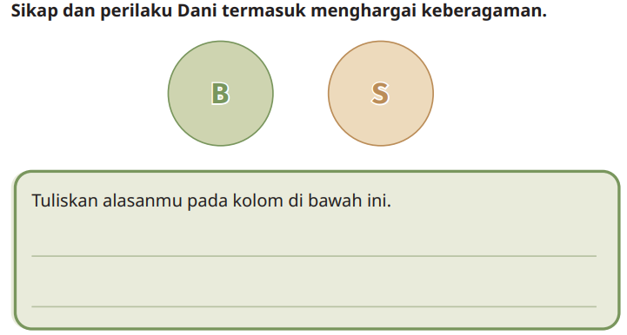
- Dewi dikenal peduli dengan lingkungan sekitar tempat tinggalnya. Kedua orang tuanya sering mengajaknya jalan-jalan sore setiap hari libur sekolah. Ketika Dewi diajak ke taman bermain, ia melihat sampah plastik yang berserakan. Ia memberi tahu ayahnya. Kemudian, ayahnya mengajak Dewi untuk memungut sampah dan membuangnya ke tempat yang sudah disediakan.
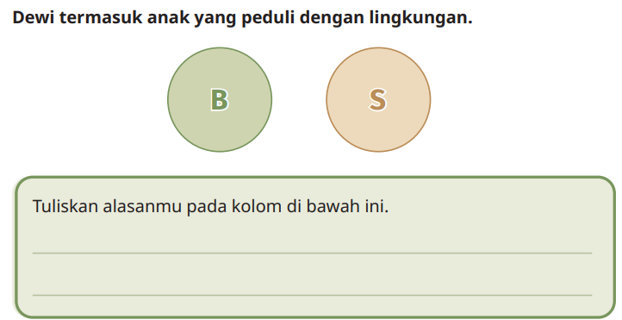

Lampiran 2
BAHAN AJAR

teks bahan ajar :
https://buku.kemdikbud.go.id/katalog/pendidikan-pancasila-untuk-sekolah-dasar-kelas-iv
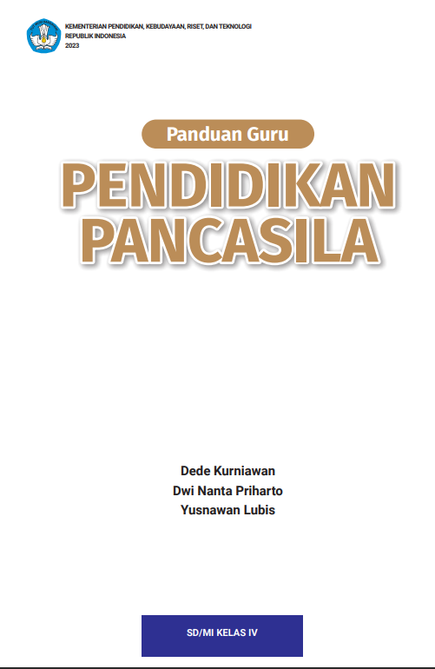

Lampiran 3
DAFTAR PUSTAKA
Dede Kurniawan, dkk. 2023. Buku Guru Pendidikan Pancasila untuk kelas IV. Jakarta: Kementerian Pendidikan, Kebudayaan, Riset, dan Teknologi. Jakarta
Dede Kurniawan, dkk. 2023. Buku Siswa Pendidikan Pancasila untuk kelas IV. Jakarta: Kementerian Pendidikan, Kebudayaan, Riset, dan Teknologi. Jakarta
Mengetahui,  Kepala Sekolah  ( ........................................... ) |  | ......................, ..............., 20 .....  Guru Mata Pelajaran  ( ........................................... )

